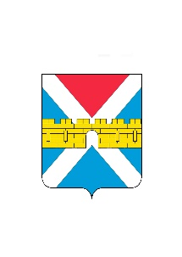

АДМИНИСТРАЦИЯ КРЫМСКОГО ГОРОДСКОГО ПОСЕЛЕНИЯ
КРЫМСКОГО РАЙОНА

ПОСТАНОВЛЕНИЕ

от 30.12.2022 № 1316
город Крымск

О внесении изменений в постановление администрации
Крымского городского поселения Крымского района
от 1 сентября 2020 г. № 680 «О муниципальной программе
«Развитие культуры в Крымском городском поселении
Крымского района» на 2021г.-2023 г.

В соответствии со статьей 179 Бюджетного кодекса Российской Федерации и Федеральным законом от 6 октября 2003 г. № 131 - ФЗ «Об общих принципах организации местного самоуправления в Российской Федерации», п о с т а н о в л я ю:
1. Внести изменения в приложение «Муниципальная программа «Развитие культуры в Крымском городском поселении Крымского района» на 2021 г. - 2023 г. к постановлению администрации Крымского городского поселения Крымского района от 1 сентября 2020 г. № 680 «О муниципальной программе «Развитие культуры в Крымском городском поселении Крымского района» на 2021г.-2023 г. и читать его в новой редакции (приложение).
2. Организационному отделу администрации Крымского городского поселения Крымского района (Завгородняя Е.Н.) разместить настоящее постановление на официальном сайте администрации Крымского городского поселения Крымского района в сети Интернет.
3. Постановление вступает в силу со дня его подписания.

Исполняющий обязанности заместителя главы
Крымского городского поселения
Крымского района С.В. Климов

